1. С помощью css охватить строку lorem (шрифт roboto размер шрифта 20px и все буквы большие) в кавычки (с помощью :: after, :: before шрифт Lato размер шрифта в полтора раза больше, чем размер основного текста, и лапки другого цвета чем текст)

             2. С помощью css задайте стили для заголовка и списка (используя псевдоклассы)

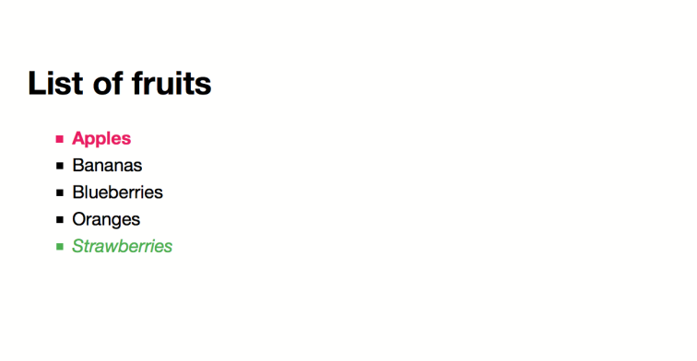

3. Без использования классов (с помощью псевдоклассов) задать стили для маркированного списка (для ul задайте ширину width, чтобы блоки были в три строки),

Уточнения для li: задайте display: inline-block; margin: 0 5px 5px 0;

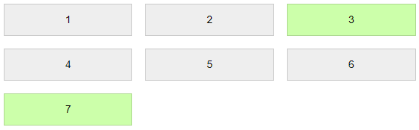

                 4. Сверстайте макет, используя указанные на рис. теги, использовать float (белый текст не обязателен в середине)

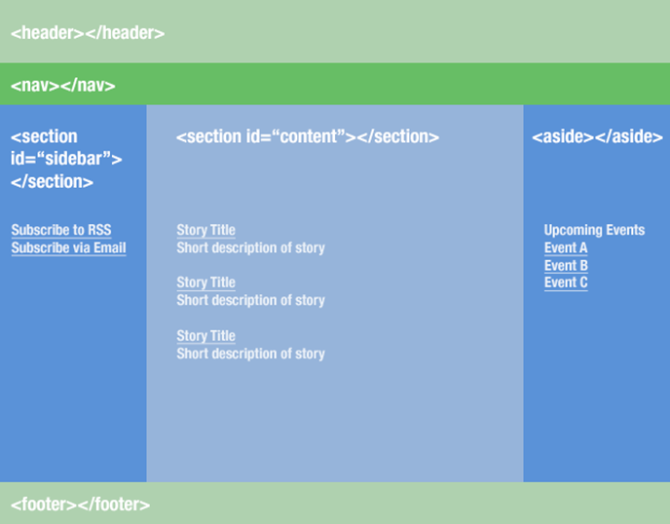

                          5. Сверстать макет (блок должен быть по центру по горизонтали и вертикали через position), серый фон должен быть на всю высоту экрана

